Урок русского языка в 3 классе
СЛОВОСОЧЕТАНИЕ
Цель: учить определять словосочетание в предложении основе усвоения его существенных признаков.
Планируемые результаты:
- Предметные
  - Учить выделять словосочетание в предложении; определять главное и зависимое слово в словосочетании;
  - развивать умение устанавливать связь слов в предложении, учить ставить вопрос от одного члена предложения к другому;
  - закрепить умения выделять грамматическую основу в простых и сложных предложениях, выполнять полный разбор по членам предложения.
- Личностные
  - воспитывать любовь к природе, бережное отношение к окружающему миру;
  - развивать коммуникативные способности.
- Метапредметные
  - Развивать каллиграфические умения письма, память, логическое и креативное мышление;
  - работать над развитием устной и письменной речи обучающихся.

Ход урока
- Организационный момент
Сегодня девиз нашего урока такой:
Не просто слушать - а слышать!
Не просто смотреть - а видеть!
Не просто присутствовать - а размышлять!
Аккуратно, чисто, красиво писать!
Карточка «Ожиданий»
У каждого на парте «карточка ожиданий», куда ми с вами на протяжении урока запишем, что ми знаем главных и второстепенных членах предложения, и что ещё хотим узнать
Знаю | Хочу узнать | Узнал(а)

- Предлагаю написать, что нам известно о главных предложениях (называются подлежащее и сказуемое)
- Как определить их в предложении? (поставить вопрос)
- А что знаем о второстепенных членах предложения? (поясняют главные члены)
- Запишите в карту ожидания, что вы хотите узнать « как называются подлежащее с второстепенным членом предложения и сказуемое?

- Каллиграфическая минутка
Запишите каллиграфически слова. Подчеркните орфограммы. Объясните правила написания подчёркнутых орфограмм.
Уши, лужа, чаща, свеча, ножи, чужой, щека, добыча, пища.
- На какие вопросы отвечают записанные слова? (Что?)
- Давайте устно подберём к каждому из этих слов слово – характеристику, которое отвечает на вопросы какой?, какая?, какие?

- Актуализация знаний. Изучение нового материала.
Работа с учебником.
Откройте учебник на странице 35. Упражнение 57. Прочитайте. Спишите.
Обратите внимание на слово пшеница.
- Какая в этом слове орфограмма? Написание таких слов можно проверить по орфографическому словарю. (с. 151)
А что вы знаете о пшенице?
Это очень важная зерновая культура, которая используется в пекарном производстве. Пшеницу выращивают очень-очень давно, еще начиная с 3го тысячелетия до нашей эры.
Запомните написание этого слова пшеница
- Давайте определим основу предложения.
- Выпишите из предложения подлежащее с второстепенным членом, который его поясняет.
- Поставьте вопрос от подлежащего к зависимому слову.
- Выпишите из предложения сказуемое с второстепенным членом, который его поясняет.
- Поставьте вопрос от сказуемого к зависимому слову.
- Обратите внимание! Вы выписали два словосочетания. В каждом из них есть два связанных по смыслу слова.
- Ребята, словосочетание состоит из главного и зависимого слов. Связь слов в словосочетании устанавливается при помощи вопросов. Вопрос ставится от главного слова к зависимому.
- Связь слов в словосочетании устанавливается при помощи вопросов. Вопрос ставится от главного к зависимому. Над главным словом в словосочетании ставится знак ×, а связь главного слова с зависимым словом обозначается знаком
- Проблема. Различие между понятием «словосочетание» и «предложение».

- - Что можно сказать о помидоре? (красный, спелый, круглый, вкусный… созрел)
- (По одному записывают слова на доске)
- банан
- апельсин
- клубника
- Одинаковые ли выражения «помидор красный» и «помидор созрел»? Или они чем-то отличаются? («помидор красный» - словосочетание, «помидор созрел» - предложение)
- Мы столкнулись с проблемой, как отличить словосочетание от предложения.
- Как доказать, что «помидор созрел»- это предложение. (Говорится о помидоре. Что? Помидор – это подлежащее. Что сделал? Созрел – это сказуемое. Помидор созрел – грамматическая основа предложения. Оно повествовательное, невосклицательное, простое, нераспространённое.)
- Давайте попробуем доказать, «что помидор красный» - это словосочетание.
- - Может ли слово «помидор» существовать отдельно от слова «красный» и не терять смысл? (да)
- А слово «красный» без слова «помидор»? (нет)
- Какой вывод можем сделать? (есть главное слово и зависимое)
- Есть ли связь между словами? (да)
- А как мы установим связь? (зададим вопрос)
- Сделаем вывод Словосочетание – это два слова, связанных по смыслу. Словосочетание состоит из главного и зависимого слов. Связь устанавливается с помощью вопросов.
- Являются ли подлежащее и сказуемое словосочетанием? (нет)
- -Почему?
- Проверим наши выводы по учебнику. Правило на странице 36.

- Физкультминутка
Приседаем мы с хлопком,
И с хлопком потом встаём.
Вниз и вверх, вниз и вверх,
Ну-ка хлопни громче всех.
На одной ноге поскачем,
Как упругий звонкий мячик.
На другой поскачем тоже,
Очень долго прыгать можем.
Головой вращаем плавно,
Смотрим влево, смотрим вправо.
И пройдёмся мы немного
И вернёмся вновь к уроку.

- Закрепление изученного материала
Игра « образуй словосочетание»
Подберите прилагательные и образуйте словосочетания. Запишите.
Пёс, гвоздика, огурец, солнце, картофель, черепаха.

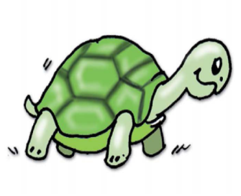
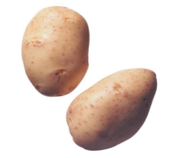
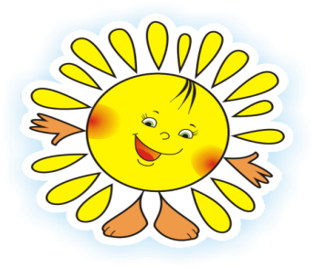
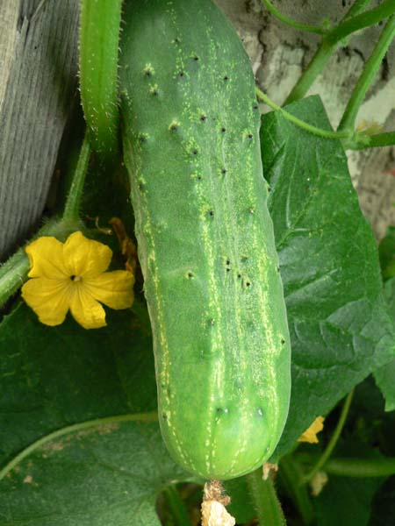
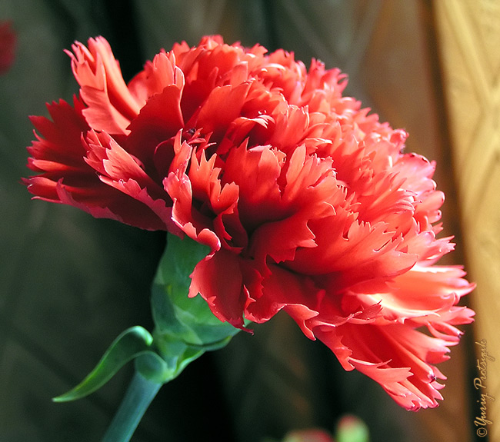
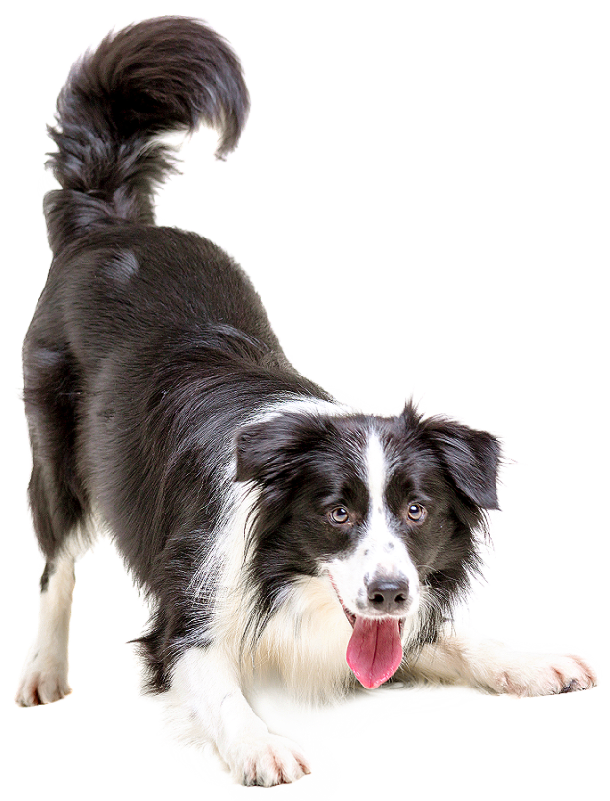

Составьте и запишите предложение с одним из словосочетаний.
- Самостоятельная работа
Работа с учебником. Страница 36, упражнение 60. Прочитайте. Спишите. Подчеркните главные члены предложения. Выпишите словосочетания.

- Работа с карточками
Проверим, ребята, научились ли вы определять словосочетание и предложение. Поиграем в игру. Я вам буду показывать карточки, а вы, будьте внимательны. Если это словосочетание – хлопаем в ладошки, а если предложение – топаем ножками.

ласточка летает | мурлычет котёнок | поют девочки
яркий месяц | загорает на солнышке | пушистый утёнок
он слушает | глубокая река | тихо играет

- Подведение итога урока
- Что такое словосочетание?
- Из чего состоит словосочетание?
- Как ставится вопрос в словосочетании?
- Образует ли словосочетание подлежащее и сказуемое?
- Все ли было понятно?
- Что нам удалось узнать?
- Кто хочет кого-нибудь похвалить?
- Допишите в карту ожиданий что вы узнали.

- Рефлексия
Смайлики настроения.

- Домашнее задание
Стр. 37. Упражнение 61.

Использованная литература
Учебник Русский язык, часть 1,
В.П. Канакина, В. Г. Горецкий
Москва «Просвещение» 2022

